総合公園生き物調査 7月 写真 辻、栗山 鶴田

ｷﾂﾈﾉｶﾐｿﾘ

ﾏﾒｺｶﾞﾈ ｵｵｸﾛﾅｶﾞｵｻﾑｼ ﾔﾏﾄﾀﾏﾑｼ ｶﾌﾞﾄﾑｼ

ﾍｸｿｶｽﾞﾗ ｶﾅﾋﾞｷｿｳ ﾓｸﾞﾘﾊﾞｴ？の食痕
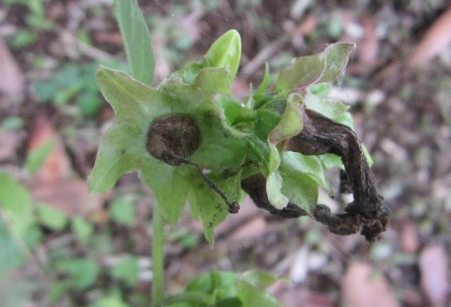

ﾔﾏﾎﾀﾙﾌﾞｸﾛ 花後 ｸﾏﾔﾅｷﾞ

ﾒﾀﾞﾗ ｱｼﾞｻｲ（辻） 左のｱｼﾞｻｲにﾋﾀﾞﾘﾏｷﾏｲﾏｲ

ｷﾝﾐｽﾞﾋｷ

ﾔﾏﾕﾘ（辻） ﾐｽﾞﾀﾏｿｳ（辻） ｱｷﾉﾀﾑﾗｿｳ(辻) ﾁﾀﾞｹｻｼ花後 ｵｵｶﾓﾒﾂﾞﾙ（辻）

ﾏﾙｺﾞﾐｸﾞﾓ （栗山） ｲｵｳｲﾛﾊｼﾘｸﾞﾓ（辻） ｼﾞｮﾛｳｸﾞﾓ（辻）

ﾅｶﾞｺﾞｶﾞﾈｸﾞﾓ（辻） ｺｳｿﾞﾊﾏｷﾓﾄﾞｷ（辻） ﾂﾏｷｼｬﾁﾎｺ（栗山）
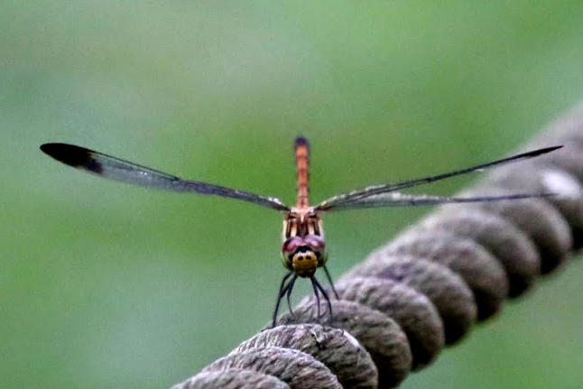

ｼｵｶﾗﾄﾝﾎﾞ（辻） ﾏﾕﾀﾃｱｶﾈ（辻） ｺｽｶｼﾊ（辻）

